**Halloween töklámpás készítése**

**Nézd meg a filmet is!!!**

**FILM:** [**http://www.youtube.com/watch?v=RxCs9irtQCI**](http://www.youtube.com/watch?v=RxCs9irtQCI)

Halloween... Töklámpás...

Amerikában nagy hagyománya van Mindenszentekkor a különféle jelmezekbe öltözés mellett a töklámpás faragásnak is. A lámpás elkészítése amellett, hogy remek családi program, a "jól sikerül tököket" versenyekre is nevezik.

Idén úgy gondoltuk, hogy családi körben mi is elkészítjük saját töklámpásunkat. Utólag bátran állíthatjuk, hogy nagyon kellemes időtöltés, sőt, kisgyerekes családokban egyenesen kötelező program Smile.

**Hozzávalók**

* 1 darab "Halloween-tök" (mi ezen a néven találtuk a zöldségesnél). Ez egy 2-3 cm vastag húsú, belül gyakorlatilag üres tök.
* 1 éles kés
* 1 kanál a tök belsejének kivájásához (ez lemaradt a képről)
* alkoholos filc a minta felrajzolásához
* mécses

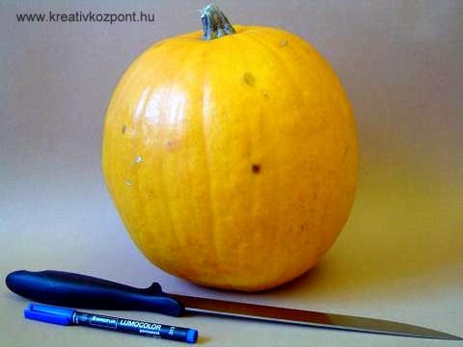

**Elkészítés**

A lámpáshoz közepes méretű tököt érdemes választani, mivel ezzel könnyebb dolgozni, mint egy túl naggyal, vagy egy túl kicsivel. A képen látható tök 3 kg-os.

A tök tetejét a szár körül cikkcakk alakban körbevágjuk, majd az így kivágott "sapkát" kiemeljük. A cikkcakk forma nem feltétlen szükséges, azonban jóval egyszerűbb egyenes vágásokkal dolgozni, és az elkészült lámpáson is jól mutat.

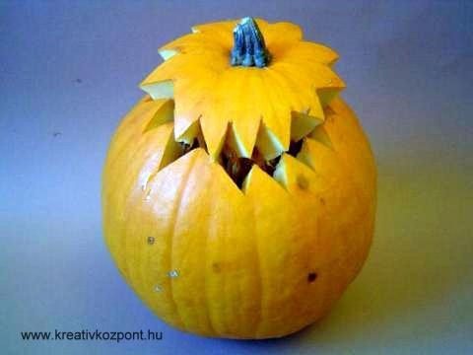

Ezután vájjuk ki a tök belsejét. A tapasztalat szerint ehhez jobb egy erősebb kanalat használni. A belsejét érdemes simára kikaparni, mivel elég nyálkás, és a végén ide fog kerülni a mécses.

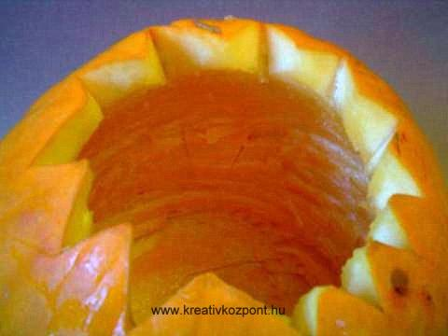

Rajzoljuk fel az arc mintáját (szemek, orr, száj). Itt aztán elengedhetjük a fantáziánkat: a lámpás lehet mosolygós, mérges, kedves, gonosz, mindenféle. Arra ügyeljünk, hogy könnyen kivágható mintát válasszunk, lehetőleg egyenes vonalakból. Mi egy gonosz arcot választottunk Smile

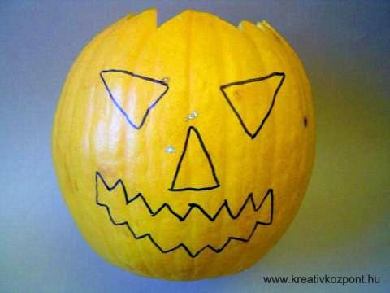

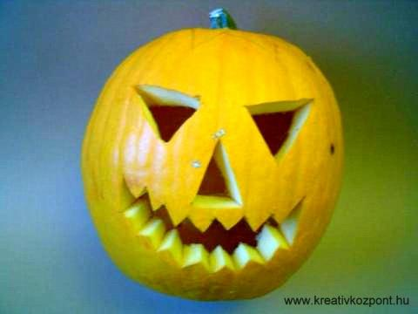Ezután a fölös részeket vágjuk ki. Ha körbevágunk egy részt, az egyszerűen "benyomható" a tök belsejébe, ahonnan a végén egyszerűen kiöntjük őket. Vigyázni kell arra, hogy ne nyomjuk meg a tököt, mert megrepedhet.

Ezuán már csak a kivilágítás van hátra. Rakjunk a tök belsejébe egy mécsest, gyújtsuk meg, és helyezzük vissza a tök kalapját. Indulhat a Halloween-party Smile

